CAPACITAR Patricia Mathes Cane, Ph.D., Aasaasaha Capacitar/Agaasime

Aaladaha Samaqabka
Caafimaadka jirka, maskaxda iyo shucuurta waxaa si joogto ah u saameeya dhaawacyada, rabshadaha, cimilada, cuntada, deegaanka, wararka maalinlaha ah, iyo caqabadaha nolosha. Isticmaalka xirfadaha daaweynta qadiimiga ah ee fudud ayaa awood noo siin kara inaan kula noolaanno nabad iyo samaqab wax kasta oo hareeraheenna ka dhacaya. Jimicsiyada Capacitar ee soo socda ayaa loo soo bandhigay in la isticmaalo waqtiyada aan dareemo daal, kala-firdhanaansho ama niyad -jab. Qalabkani waxaa loogu talaggalay dhammaanteen, haddii aan nahay kuwii ka badbaaday dhaawacyo, daryeel -bixiyeyaasha la shaqeeya dadka kale ama dadka ay noloshu maalin walba culeys iyo walaac ku hayso. Caqabaddu waxay tahay in dhaqamadan lagu fuliyo nolosheena iyo qaab-nololeedkeena, si ay u noqdaan dabeecadda labaad oo si fudud loo wacan karo mar kasta oo aan ka warhayno dhaawacyada walbahaarka, tamar luminta, dareenka niyadjabsanaanta ama lumitaanka barta laga maareeyo shakhsiyaddaada. Fadlan nuqul ka bixi, qaybi oo isticmaal kuwaan adiga iyo dadka kaleba. Waxqabadyo iyo aragtiyo badan ayaa laga heli karaa buug -gacmeedyadayada iyo mareegahayaga www.capacitar.org.

Shaqada neefta
Neefsigu waa isha nolosha, isagoo tamar cusub keena nudayaasha iyo unugyada si ay u quudiyaan jirka, maskaxda iyo qofka oo dhan. Markaan neefsanno, walbahaarka iyo sunta ayaa jirkeenna laga sii daayaa. Neefsashada waqtiga walaaca leh ayaa ah hab wax ku ool ah oo la iskaga nadiifin karo xiisadda iyo buuqa ku urursan jirka. Dhowr neef oo qoto dheer oo waqtiyada adag la qaataa ayaa si buuxda u beddeli kara habka aan wax uga qabanno xaalad jirta. Neefsashada oo lagu daray daawashada sawirrada iftiinka ama deegaanka dabiiciga ah waxay kor u qaadi kartaa dareenka nabadda, deggenaanshaha iyo diirad saaridda.

• Neefsashada Caloosha Si raaxo leh u fadhiiso oo indhahaaga xir. Si qoto dheer u neefso oo naftaada koontarool, iska saar dhammaan walwalka iyo fikradaha. Gacmahaaga saar calooshaada, si qoto dheer uga neefso sankaaga oo niyeyso in hawadu ay hoos ugu sii dhaadhacayso jirka oo soo galayso xaruntaada gudaha calooshaada. Ka soo qaad in calooshaadu hawo ka buuxdo sidii inay tahay buufin oo kale. Neeftaada celi dhawr daqiiqadood dabadeedna afkaaga si tartiib ah u neefso, oo isku aruuri muruqyada calooshaada, iska saar dhammaan xiisadaha jirkaaga. Sii wad neefsashada caloosha dhowr daqiiqo. Haddii fikrado ku soo dhacaan maskaxdaada, si tartiib ah u sii daa, adigoo ku soo noqonaya sawirka hawadu soo galayso kana soo baxayso jidhkaaga.
• Neefsashada Dabeecadda Dabeecadda ayaa ah kheyraad aad u weyn oo loogu talagalay bogsashada iyo saldhig yeelasho. Adigoo cagaha dhulka ku haaya, si qoto dheer u neefso adigoo u malaynaya in cagahaagu yihiin xididdo dhaadheer oo dhulka ku soo qulqulaya. Ku neefso tamarta dhulka, dibadda u neefso walbahaarka, xiisadda iyo xanuunka.
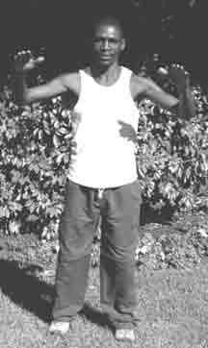

LAYLIGA TAMARTA EE TAYO CHI
Dhaqdhaqaaqa ruxruxa
Istaag oo kala durki cagaha, kala bixi ballaca garbaha, gacmahana ka laadlaadi dhinacyada. Cirbahaaga kor u qaad oo calaacalaha oo kor u jeedi, kor u qaad gacmahaaga ilaa laabtaada. Gacmahaaga hoos u jeedi oo gacmahaaga hoos u dhaqaaji intaad cidhibtaada hoos u dhigayso oo suulashaada kor u qaaddo dhaqdhaqaaq ruxaya. Si tartiib ah u sii rux oo gadaal iyo gadaal u rux, si qoto dheer u neefso. Dhaqdhaqaaq kastaaba garbahaaga hoos u dhig, gacmahaaga iyo farahaaga deji. Samee jimicsiga si habsami leh oo tartiib ah. Si qoto dheer u neefso oo qiyaas in cagahaagu si ammaan ah dhulka loogu beeray. Markaad gacmahaaga kor u qaadeyso waxaad qiyaasi kartaa inaad awood u leedahay inaad hoos u dhigto jidhka iyo maskaxda bogsashada tamarta si loo nadiifiyo oo loo buuxiyo. Kani waa dhaqdhaqaaq aad waxtar ugu leh dhaawacyada iyo niyad -jabka.
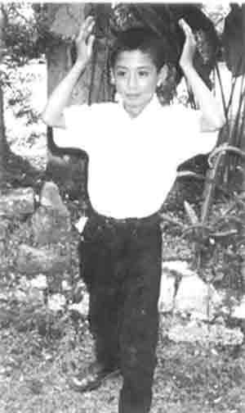
Qubeyska Iftiinka
With left foot forward, raise your hands up over your head, then move them downward as if showering yourself with light. Feel the energy cleansing and filling your being. Repeat on the right side, with right foot forward. Breathe in the shower of light, and then exhale and let go of any negativity within you. Feel the light cleansing and renewing you. Tani waxay aad ugu fiican tahay dadka niyad -jabsan ama la tacaalaya dhaawacyadii hore ee dhaawacyada.
Iska daa wixii tagay oo furan si aad u hesho
Iyada oo lugta bidix hore u socoto, calaacalaha ayaa si tartiib ah hoos ugu soo leexanaya, gacmahaaga dib ugu riix si qumman oo qumman, adiga oo iska daaya dhammaan xiisadaha, taban -darrada, iyo rabshadaha gudahaaga ka jira. Gacmaha kor u rog oo dib ugu soo celi dhinaca laabta, adigoo ku neefsanaya nabad iyo bogsasho .. Ku celi cagtii midig hore. Ka neefso xanuunka iyo rabshadaha. Neef iyo nabad ku neefso.

Hawada ku dhex duul
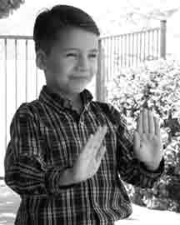
Adigoo lugtaada bidix hore u sii jeedda, gacantaada bidixna kor u taabanaysa, dabbaasha ama ku duushay hawada. Dhaqdhaqaaqa waa inuu ahaadaa mid xor ah oo fudud gacmaha iyo garbahana dabacsan yihiin. Ku celi dhaqdhaqaaqa dhinaca midig ka bilow gacantaada midig kor. Hawada si xor ah ugu duulo adiga oo iska daaya wixii ku miisaamaya oo dhan, adiga oo dareemaya iftiin, nool iyo xor. Qalbigaaga u fur dhammaan fursadaha noloshaada iyo bogsashadaada. Tani way wanaagsan tahay in xanuunka dhabarka, garbaha iyo madaxa laga sii daayo.

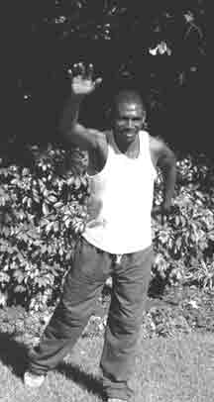

www.capacitar.org © 2005

FARAHA SI LOO MAAREEYO QIIRO
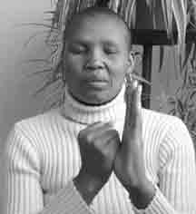
Dhaqanka soo socdaa waa hab fudud oo shucuurta lagu shaqeeyo adigoo far kasta gacanta ku haya. Dareenka iyo dareenku waxay la mid yihiin mowjado tamar oo jidhka iyo maskaxda dhex mara. Faraha kasta wuxuu maraa kanaal ama meeris ka mid ah tamarta ku xiran nidaamka xubnaha iyo shucuurta la xiriirta. Dareen xoog leh ama xoog badan, tamarta ayaa xannibeysa ama cadaadisa, taasoo keenta xanuun ama ciriiriga jirka. Qabashada far kasta inta aad si qoto dheer u neefsanayso waxay keeni kartaa siidayn shucuureed iyo jir ahaaneed iyo bogsasho.
Faraha ayaa ah aalad aad waxtar u leh in loo isticmaalo nolol maalmeedka. Xaaladaha adag ama adag marka ilmada, cadhada ama walwalku soo baxaan, waxaa laga yaabaa in faraha la qabto si loo keeno nabad, diirad iyo degganaansho si jawaabta ku habboon ama ficilka loo qaado. Dhaqanka ayaa sidoo kale laga yaabaa in loo sameeyo nasashada muusikada, ama loo isticmaalo ka hor intaan la seexan si loo sii daayo dhibaatooyinka maalinta iyo in la keeno nabad iyo qoto dheer jirka iyo maskaxda. Dhaqanka waxaa laga yaabaa in lagu sameeyo naftiisa ama qof kale.

DHAQANKA FARA QABASHADA:
Far kasta gacanta midig ku qabo 2-5 daqiiqo. Waxaad ku shaqayn kartaa labada gacmood midkaad doonto. Si qoto dheer u neefso; aqoonsado oo garwaaqso dareenka ama shucuurta xooggan ama khalkhalka leh ee aad naftaada ku haysato. Si tartiib ah u neefso oo sii daa. Bal qiyaas dareenka kaa soo daadinaya fartaada dhulka. Ku neefso dareen wada noolaansho, xoog iyo bogsiin. Oo si tartiib ah u neefso, oo sii daaya dareennadii hore iyo dhibaatooyinkii hore.
Badanaa intaad far kasta qabato, waxaad dareemi kartaa dareen garaacaya marka tamarta iyo dareenku dhaqaaqaan oo isu dheelitiraan. Waxaad qaban kartaa faraha qof kale oo xanaaqsan ama xanaaqsan. Faraha ayaa aad u caawiya carruurta yaryar ee ooyaya ama xanaaqsan, ama loo adeegsan karo dadka aadka u cabsida badan, welwelsan, jiran ama dhimanaya.

ILMINTA, DHIBKA, XANUUNKA QIIRO
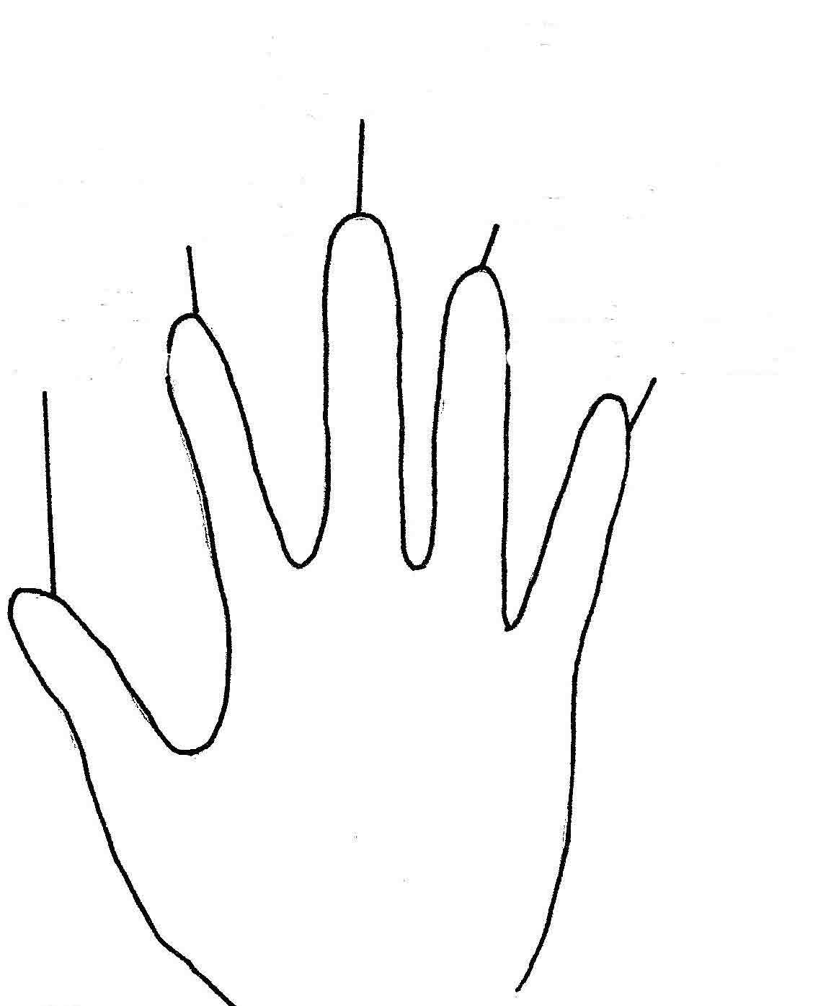

XANAAQ, XANUUN, DIB U HESHIIS
CABSI, PANIC

LA'AANTA

kalsoonida qofka naftiisa uu ku qabo

WALWAL, WALAAC
Kahor shaqada

www.capacitar.org © 2005
FARSAMADA XORRIYADDA SHUCUURTA- EFT
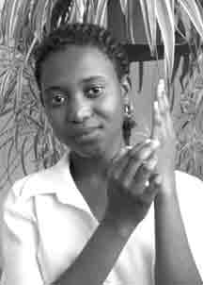
Farsamada Xorriyadda Dareenka (EFT) oo uu soo saaray Gary Craig, Ph.D., ayaa aad waxtar ugu leh furitaanka iyo bogsashada shucuurta xooggan, cabsida, welwelka, xanuunka shucuurta, xanaaqa, xusuusta naxdinta leh, cabsida iyo qabatinka, iyo sidoo kale yareynta astaamaha jirka iyo xanuun, sida madax xanuun iyo guud ahaan xanuunka jirka. Farsamadu waxay ku saleysan tahay aragtida beerta tamarta ee jirka, maskaxda iyo shucuurta, oo ay weheliso aragtida meridiyaanka ee daawada bariga. Dhibaatooyinka, argagaxa, welwelka iyo xanuunku waxay sababi karaan xannibaad socodka tamarta jirka. Taabashada ama riixaya dhibcaha acupressure ee ku xiran kanaallada ama meeriyaasha tamarta ayaa kaa caawin karta dhaqaajinta tamarta xaniban ee meelaha ciriiriga ah waxayna kor u qaadeysaa socodka caafimaad ee tamarta ee jirka iyo meelaha maskaxda iyo dareenka.
(Waxaa laga soo qaatay oggolaansho Gary Flint, Ph.D. Farsamada Xorriyadda Dareenka (EFT)
Tababarka Farsamada Xorriyadda Dareenka (EFT):
1.Ku fakar arrin aad la shaqayso oo aad cabirto heerka welwelkaaga:
Dooro inaad la shaqeyso dhibaato, welwel, cabsi, cabsi, xasuusta naxdinta leh ama is-fikirka xun. Adigoo isticmaalaya cabir 0-10, cabir heerka walaaca aad dareento markaad ka fikirayso arrinta. (0 micnaheedu waa walwal la'aan, 10 macnaheedu waa walaac aad u sarreeya). Haddii ay adag tahay in la tiro -koobo ama lagu cabbiro tiro, adeegso miisaan fudud sida: (midna, mid yar, dhexdhexaad ah, weyn) ama (weyn ilaa yar) ama (dheer ilaa gaaban).
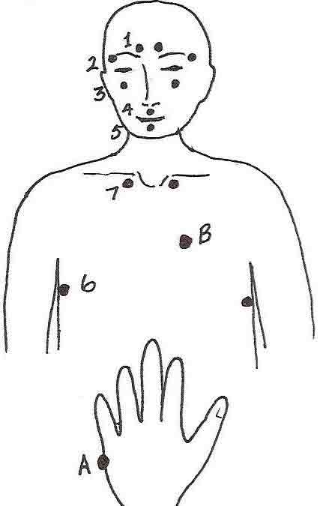
2. Taabo taxanaha dhibcaha Acupressure 7-9 jeer:
Si qoto dheer u neefso oo ku dhufo 7 ilaa 9 jeer oo leh tilmaamaha & faraha dhexe:
• Dhibcaha ka sarreeya meesha ay sunniyadu ka bilaabmaan. 1
• Dhibcaha dhinaca sunnayaasha 2
• Dhibcaha ka hooseeya bu’da indhaha 3
• Tilmaan sanka hoostiisa 4
• Farta hoosteeda ku tilmaan garka 5
• Dhibcaha ka hooseeya kilkilooyinka (qiyaastii 4 inji hoos) 6
• Dhibcaha ka hooseeya kalxanta ee dhinacyada lafta dhexe ee lafaha feeraha isku haysa 7
3. Taabo barta A dhinaca gacanta oo dheh:
Ku taabo Polarity Reversal Point A dhinaceeda
gacanta intaad tiraahdo 3 jeer:
“In kasta oo xaqiiqda aan qabo dhibaatadan, waan fiicanahay, waan aqbalay naftayda.”
(Ereyga waxaa laga yaabaa in loo habeeyo dhaqanka ama da'da qofka.)
4. Ku soo celi taxanaha #2 & #3
Ku celi isku xigxiga ilaa heerka walaaca uu hoos uga dhaco 0-2.
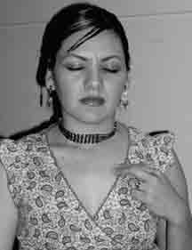
5. Masax barta Xanuunka B:
Masax ama riix Barta Xanuunka ee ku taal dhinaca bidix ee xabadka
qiyaastii 3 inji ka hooseysa lafta qoorta bidix iyo 2-3 inji ilaa
dhinaca lafta sternum ka.

QABASHADA
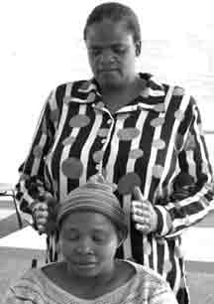
Dhaqankaan wuxuu ka kooban yahay dhowr tamar oo fudud oo laga yaabo in lagu sameeyo naftiisa ama qof kale welwel, dareen shucuureed ama jir ahaaneed, xusuus naxdin leh, dareen xoog leh, sida xanaaq ama cabsi, hurdo la'aan iyo nasasho qoto dheer. Iyada oo la adeegsanayo tamarta gacmaheena waxaan awood u leenahay inaan u keeno nabad, is -waafajin iyo bogsiin qoto dheer jirka, maskaxda iyo shucuurta. Sida dhaqanka loo isticmaalo naftiisa ama mid kale, maskaxda iyo qalbiga ku hay dareen qoto dheer oo nabad ah, iftiin iyo waasacnimo. Qabsashada waxaa la samayn karaa mid kasta dhowr daqiiqo, oo ay la socoto neefsashada caloosha oo qoto dheer si kor loogu qaado sii -deynta weyn. Taabashadu waa mid aad u fudud, oo haddii qof ka baqo taabashada xanuunka awgii ama taariikhdooda xadgudubka, haynta waxaa laga yaabaa in laga sameeyo jirka ka shaqeeya beerta tamarta. Mar walba weydiiso oggolaansho marka aad samaynayso wax kasta oo ku lug leh taabashada qof kale.

Halo Hold

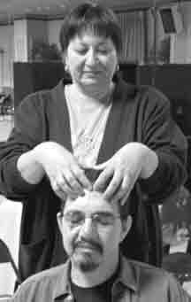
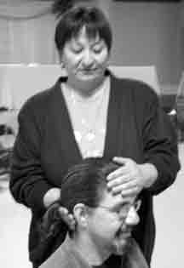
MADAX QABSASHADA
Hal gacan ayaa si fudud madaxa kor ugu haya foodda; gacanta kale waxay haysaa salka dhakada. Tamarta gacmaha ayaa isku xirta qaybo maskaxda ka mid ah oo la xiriira xusuusta iyo dareenka.

MADAXA SARE QABSASHADA
Suulka labada gacmood oo wada jira waxay taabanayaan madaxa qaybta taajka lagu xero. Farta faraha si tartiib ah u taabto aagga foodda. Iyada oo ay weheliso neefsasho qotodheer ayaa hayntaan waxaa loo adeegsadaa qaababka jirka ee kala duwan si kor loogu qaado sii deynta shucuurta.

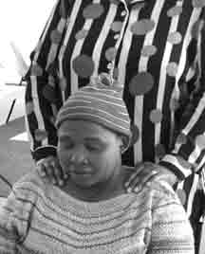
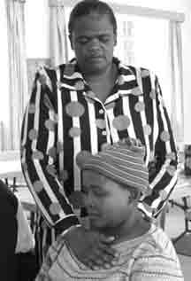
GARAB QABSASHADA
Gacmaha ayaa si fudud garbaha u saaran, meesha jirka ku jirta ee la xiriirta walaaca, boorsooyinka xad -dhaafka ah ama culeyska nolosha.

WADNA QABSASHADA
Hal gacan ayaa ku dul taal sternum xagga laabta. Gacanta kale waxay taabanaysaa dhabarka sare ee wadnaha gadaashiisa. Aagga wadnaha inta badan wuxuu hayaa xanuun shucuureed, nabarradii hore, murugo iyo ciil. Si qoto dheer u neefso oo qiyaas qiyaasta wadne xanuunka oo hoos ugu soo daadanaya dhulka. Waxa kale oo aad tan ku samayn kartaa dhawr inji oo jidhka ka baxsan oo ixtiraam u leh xuduudaha qofka.

Si aad u dhammeyso, Si khafiif ah uga caday beerta tamarta gacmahaaga.
Cagaha dushooda ayaa sidoo kale laga yaabaa in lagu hayo dhulka.

www.capacitar.org © 2005
SII DEYNTA MADAXA QOORTA GARBAHA

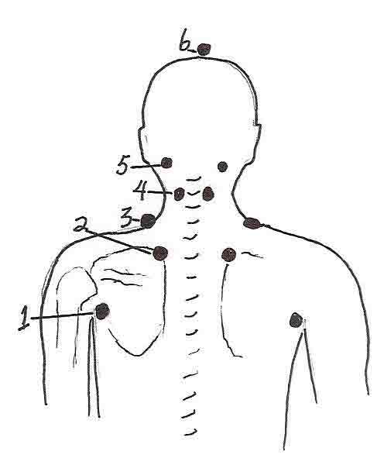
Dhaqankan acupressure -ku wuxuu sii daayaa xanuun, xiisad iyo ciriiri xagga dambe ee sare, garbaha, qoorta iyo madaxa. Badanaa marka ay timaaddo dhaawac iyo walbahaar, tamarta ayaa ku xirma garbaha, qoorta iyo madaxa. Inta badan kanaalada tamarta ama meerisyadu waxay maraan aaggan, taas oo keenta “qoorta dhalada” ee xiisadda dadka qaarkood. Dhaqankaan si fudud ayaa loogu samayn karaa naftiisa, ama qof kale, ama fadhiisan ama jiifsan si fool-ka-fool ah. Kani waa dhaqan aad ugu wanaagsan walwalka habeenkii ama marka qofku awoodi waayo inuu seexdo. Haddii aad sidan la samaynayso qof kale, hubso inaad ilaaliso xuduud cad, oo haddii aad dareento in tamartoodu ku soo galayso gacmahaaga, u malayso inay dhulka dhex mari karto oo hoos u soo dhici karto. Faraha waxoogaa qaloocsan, ku riix mid kasta oo ka mid ah qodobbada dhibcaha (1-6) 1 illaa 2 daqiiqo, ama ilaa garaaca tamarta uu cad yahay, xoog badan yahay oo socdo. Dhibcaha sida caadiga ah waxay noqon doonaan kuwo xasaasi ah. Inta lagu jiro tababarka waxaad qiyaasi kartaa tamar kor u soo qulquleysa oo ka soo baxaysa madaxa sare adigoo si qoto dheer u neefsanaya. Si aad u soo afjarto dhaqanka waxaad mooddaa in cagahaagu xidid u yihiin dhulka si ay dhulka kuugu dhigaan. Haddii aad ka shaqeyneyso mid kale, waxaad ceshan kartaa dushooda cagahooda dhowr daqiiqadood si aad dhulka ugu dhigto.
(Waxaa laga soo dheegtay shaqada Aminah Raheem iyo Iona Teegarden.)

Qodobbada Dhibcaha:
1. Qiyaastii hal inji oo ka baxsan gunta hoose ee garabka oo ay cududdu ku xirto jirridda jirka.

2. Xagga sare ee qalooca gudaha ee garbaha garbaha oo qiyaastii 2 inji u jira bartamaha lafdhabarta.

3. Garbaha dushiisa salka qoorta ee muruqa trapezious.

4. Dhexda ilaa qoorta dhexdeeda ee muruqyada labada dhinac ee lafdhabarta.

5. Godadka ku yaal salka dhakada ee dhinacyada madaxa.

6. Xarunta taajka ee madaxa sare.

Si loo dhammeeyo:
Ku hay cagaha dushooda si aad dhulka u dhigto ama haddii kaligaa lagu sameeyo,
malahayga in cagaha ay xidid ku yihiin dhulka. Si qoto dheer u neefso
oo aad dareento nabad iyo wada noolaansho jirka, maskaxda iyo shucuurta.

WAXQABADKA XANUUNKA IYO QALABKA NAXDINTA
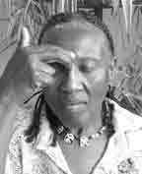

Murugada
Qodobbadaas acupressure waxaa loogu talagalay niyad -jabka iyo culayska shucuureed si ay u keenaan dareen nabadeed iyo wanaag.
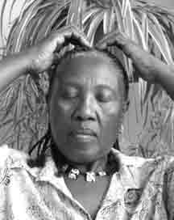
Taajka madaxa
Si fudud u qabo madaxa dushiisa. Waxaa jira saddex dhibcood oo acupressure ah oo ku yaal aaggan.
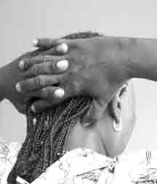
Foodda u dhaxaysa suniyaha
Farta hal gacan ku qabo aagga xasaasiga ah ee u dhexeeya sunnayaasha halkaas oo sanku isku xidho wejiga.

Saldhigga Dhakada ee Dhinacyada Madaxa
Dhexgeli faraha, gacmaha dhig madaxaaga gadaashiisa, suulashana ku riix labada dhibcood bidixda iyo midigta salka qalfoofka dhexdooda muruqyada iyo lafaha.

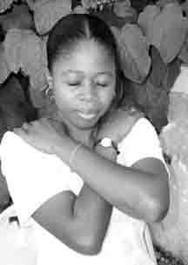
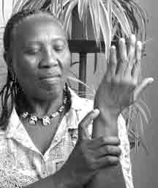
Welwel, Qalalaase & Xadgudub

Tilmaan Gacanta Dibedda
Bar -saxaafadeed oo ku taal hoosta bannaanka curcurka curcurka, hoos uga soo deg farta yar.

Tilmaan dusha garbaha
Farta labada gacmood ku hay dhibcaha garbaha dushooda. Gacmaha ayaa laga yaabaa in la isku dhaafo haddii booskani ka raaxo badan yahay.

Bar xanuun
Ka hel meel spore ah dhinaca bidix ee xabadka qiyaastii 2-3 inji
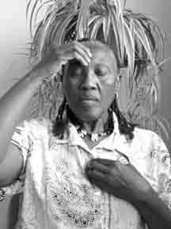
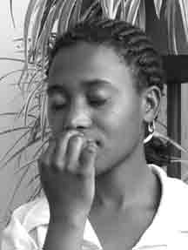
hoos uga soo baxay lafta qoorta iyo ilaa 2 inji ilaa dhinaca
Lafta feeraha

Miyir -beel, Qalalaase & Dhiig -kar

Qodobkan waxaa loo isticmaali karaa naftiisa ama mid kale haddii qofku miyir beelo ama dhibaato ku jirto.
Farta Hoosta Sanka
Faraha farta ku fiiqaya ama jilbaha farta, ku riix barta si toos ah sanka hoostiisa bushimaha sare.

Hurdo La'aan

Tilmaan foodda oo leh Bar ku yaal Xarunta Laabta
Isla markaa ku hay dhibicda dhexda foodda iyo barta ku taal laabta dhexdeeda. www.capacitar.org© 2005

PAL DAN GUM
Pal Dan Gum waa taxane layliyo qadiimi ah oo ka socda Shiinaha iyo Kuuriya oo loo adeegsan jiray kumanaan sano si kor loogu qaado caafimaadka, xoogga, cimriga, iyo wacyiga ruuxiga ah. Jimicsiyada waxay sii deynayaan xiisad waxayna isku dheelitiraan kanaalada tamarta ama meeriyaasha jirka. Haddii si joogto ah loogu dhaqmo waxay daahiriyaan oo dib u buuxiyaan xubnaha gudaha iyo meridians -ka, waxay hagaajiyaan wareegga dhiigga iyo dheecaannada jirka, waxay kor u qaadaan dabacsanaanta iyo adkeysiga muruqyada iyo kala -goysyada, waxay hagaajiyaan dib -u -dhiska, waxayna tirtiraan xanuunno badan oo daba -dheeraada. Subaxnimadu waa wakhti ku habboon in lagu tababbaro Pal Dan Gum, si aad ugu bilowdo maalinta xoogga iyo tamarta. Jimicsiyadaani waxay aad ugu fiican yihiin isticmaalka maalinlaha ah ee dadka qaba welwelka, xanuunka joogtada ah, niyad -jabka ama walbahaarka naxdinta leh.
Kor u qaadista Samooyinka
Istaag cagahaaga oo garabka u kala baxsan, gacmahana dhinacyada. Neefso oo calaacalaha kor u qaad, si tartiib ah gacmahaaga kor ugu qaad madaxaaga. Dhexgeli farahaaga oo calaacalahaaga kor u qaad. Ku istaag cagahaaga oo u fidi xagga samada sida haddii gacmahaagu taabanayaan oo kor u hayaan samooyinka. Kor u fiiri marka aad fidinaysid, sii hayntaan dhowr ilbidhiqsi. Kadib neefso, fur gacmahaaga oo si tartiib ah hoos ugu soo celi gacmahaaga. Kadib neefso, fur gacmahaaga oo si tartiib tartiib ah hoos ugu soo celi gacmahaaga.
Furitaanka Qaansada
Istaag oo lugaha ku kala maqan in ka badan width-garbaha, jilbahana qaloocan, sida haddii aad fuushan tahay faras. Gacmahaaga iyo gacmahaaga ka hor mari laabtaada, gacmahana ku dheggan, gacanta bidixna midigta horteeda. Fidi farta tilmaanta ee gacantaada bidix, oo ka feker inaad qaansada haysato. Gacantaada midig ku jiid xadhigga qaansada, adiga oo riixaya gacantaada bidix ilaa ay si buuxda u fidsan tahay. Si qoto dheer u neefso adiga oo madaxaaga bidix u jeedinaya. Diirada saar fartaada bidix, adigoo qiyaasaya tamar ka soo baxda caarada. Neefso oo sii daa qaansada, adigoo ku soo celinaya gacmahaaga meel laalaabtay oo xabadka ah, gacanta midigna bidixda horteeda. Ku celi furitaanka qaansada dhinaca midigta.
Taabashada Jannada iyo Dhulka
Toos u istaag cagaha oo kala maqan, curcuraha ayaa ka gudbay heerka qolofka qorraxda. Inhale oo gacantaada bidix ku fidi madaxa korkiisa oo calaacasha cirka taabta. Gacantaada midig dhabarkaaga hoos u dhig adiga oo calaacal dhulka taabanaya. Ku neefso markaad kor u riixdo si aad cirka u taabato oo aad hoos ugu taabato dhulka. Neefso oo ku noqo booska bilowga. Ku celi jimicsiga markan oo kor u fidaya gacantaada midig. Ku celi labada dhinac 3 ama 4 jeer.
Gadaashaada eegis
Istaag cagaha oo kala maqan, jilbaha ayaa dabacsan, gacmaha ayaa ka soo hormaray laabtaada, gacanta bidixna midigta horteeda. Si qoto dheer u neefso adiga oo gacmahaaga u jiidaya dhinacyada iyo gadaasha, si tartiib ah madaxaaga ugu leexi dhanka bidix, adiga oo gadaal u eegaya sida ugu macquulsan. Laabtaadu waxay kor u taagantahay oo u soo baxday, halka calaacalahaagu ay taabanayaan dhulka. Waxaad awoodi doontaa inaad dareentid fidinta gacmahaaga, curcuraha, qoorta, iyo indhaha markaad gadaal fiiriso. Neefso, madaxaaga iyo gacmahaaga ku celi booska bilowga, gacanta midigna bidixda horteeda. Ku celi leexashada dhinaca midig Kadib neefso, fur gacmahaaga oo si tartiib tartiib ah hoos ugu soo celi gacmahaaga.
Lulaan jirridda iyo Madaxa
Toos u istaag cagaha oo u kala jaban baaxadda garabka, jilbaha ayaa dabacsan, gacmaha miskahaaga. Miisaanka jidhkaaga ayaa si siman loogu qaybiyey labada dhinacba. Si qoto dheer u neefso oo sii neefso, marka aad kor u qaloocinayso jirkaaga bidix, adiga oo dareemaya fidinta dhinacaaga midig. Si tartiib ah oo taxaddar leh horay ugu sii fidi, ka dibna dhinaca midig, ka dibna xagga dambe, sidii adigoo ku kala fidinaya wareegyada dhexda. Ha isku mashquulin samaynta layligan. Neef marka aad ku noqonayso meeshii hore. Neefso oo ku celi 3 ama 4 jeer oo dheeraad ah oo ka bilaabma dhinaca bidix. Markaas beddel dhinacyada oo ku celi 3 ama 4 jeer.
Feedh iyo Qaylo Feedh
Istaag cagaha oo kala maqan, jilbahana qaloocan. Heerka dhexda oo calaacalaha kor u jeeda, gacmahaaga ku samee feer. Neef, indhahaaga u kala qaad si ballaadhan, oo markaad neefsanayso, feedhahaaga bidix (ka dibna midigtaada) si toos ah u foorari, feedhahaaga kor u rog si ay hoos ugu soo jeedaan marka si buuxda loo fidiyay. Markaad feerahaaga hore u foorarsato, neeftaada iyo xiisaddaada gudaha ka saar cod weyn “Ho”. Midig u leexo oo ku celi. Bidix u leexo oo mar kale feer. Ku soo celi taxanahan saddexda jiho saddex jeer oo kale.
Sida Libaaxa oo kale
Ku Dhamee Codka Libaaxa. U soo jiid gacmaha dibadda iyo dhinacyada, fidinta faraha si aad u samaysato ciddiyaha. Gacmaha u soo jiid xagga hore, adigoo hore u laabaya guux xun, oo fidinaya dhammaan muruqyada wajigaaga iyo daankaaga. Markaad dhaqdhaqaaqa samayso waxaad mooddaa inaad awooddo inaad sii deyso dhammaan xiisadda iyo erayada lagu xanibay cunahaaga iyo daankaaga. Ka guux cod buuxa oo ka imanaya si qoto dheer.
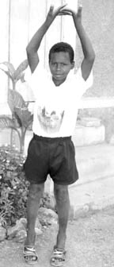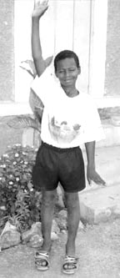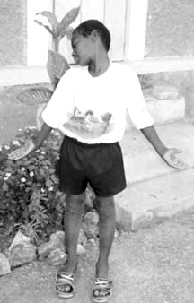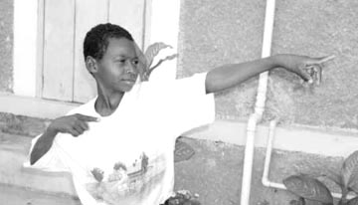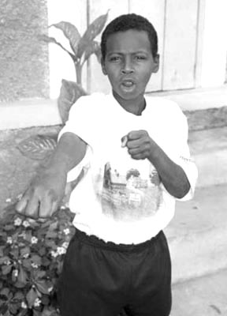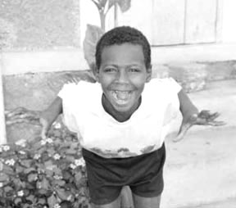

DHIBAATOOYINKA IYO DADKA UU U LEEYAHAY CAAFIMAADKA
Waxaa jira habab badan oo cusub oo la soo saaray si loo daweeyo niyad -jabka, walaaca iyo walbahaarka naxdinta leh. Xirfadlayaal caafimaad oo baaraya saameynta dhaawacyada jirka, hadda waxay garwaaqsadeen in maskaxda aadanaha ay ka kooban tahay "garasho" maskaxeed oo mas'uul ka ah luqadda iyo fekerka aan la taaban karin, iyo "limbic ama caadifad" mas'uul ka ah shucuurta iyo xakamaynta dareenka ee dabeecadda. Maskaxda shucuureed ayaa maamusha inta badan fiisigiska jirka, jawaabaha madaxbannaan iyo ladnaanta nafsaaniga ah. Teraabiyada cilminafsiga iyo daawaynta ayaa ah hababka caadiga ah ee loo adeegsado xasilinta iyo daaweynta dadka dhaawacu soo gaadhay, laakiin marar badan habkani kuma filna, sidoo kale kuma habboona dhaqammo badan. Buuggiisa The Instinct to Heal, dhakhtarka dhimirka David Servan-Schreiber, M.D. (2004), ayaa leh "xanuunnada shucuurtu waxay ka dhashaan cillado ku dhaca maskaxda shucuurta.. Hawsha ugu horraysa ee daaweyntu waa inay 'dib -u -habeyn' ku sameyso maskaxda shucuurta si ay ula jaanqaado xilligan halkii ay ka sii wadi lahayd falcelinta waaya -aragnimadii hore ... Guud ahaan waxay aad uga waxtar badan tahay in la adeegsado hababka ka dhex shaqaynaya jidhka isla markaana si toos ah u saameeya maskaxda shucuurta halkii la adeegsan lahaa habab gebi ahaanba ku tiirsan luqadda iyo sababta, taas oo maskaxda shucuurtu aanay soo dhawayn. Maskaxda shucuurtu waxay ka kooban tahay habab dabiici ah oo is-bogsiinaya: 'dareen lagu bogsado'. " Dareenkaan si loo bogsado waa awooda dabiiciga ah ee lagu helo dheelitirka iyo ladnaanta jirka, maskaxda iyo shucuurta.
Capacitar: Habka Waxbarashada Caanka ah ee Bogsiinta Jugta
Markaad la shaqeyneyso kuwa argagaxa leh, hababka Capacitar waxay ku lug leeyihiin baraarug iyo awood siinta "dareenkan si loo bogsado". Sababtoo ah waayo-aragnimada dhaawacyada asaasiga ah ayaa aad u ballaaran, Capacitar wuxuu adeegsadaa hab waxbarasho oo caan ah halkii uu ka ahaan lahaa hab daweyn shaqsiyeed, isagoo gacmaha dadka gelinaya xirfado fudud oo ku saleysan jirka oo ay u isticmaali karaan naftooda si ay u sii daayaan walaaca, u maareeyaan shucuurta una noolaadaan dheelitirka dhexda ee caqabadaha nolosha. Furaha habkan ayaa ah “dareen” ama xikmad ku jirta noolaha si uu ugu soo noqdo dheelitirnaanta iyo dhammaystirka. Bogsiintu waxay ku dhacdaa iyada oo la sii daayo tamar aan dhammaad lahayn iyo sidoo kale iyada oo la xoojinayo socodka dabiiciga ah ee tamarta. Marka tamarta dib loo cusboonaysiiyo qofku wuxuu ku noqdaa xaalad dheelitirnaan iyo ladnaan leh.
Ku noolaanshaha Fayoobaanta
La noolaanshaha ladnaanta waa waayo -aragnimo aad u kala duwan oo caafimaad marka loo eego dejinta calaamadaha ama daaweynta cudurrada maskaxda ama jirka. Si ka duwan aragtida sayniska ee caafimaadka oo ku lug leh "hagaajin ama daaweyn", fayoobaanta moodooyinka Bariga iyo kuwa asaliga ah waxay ku saleysan tahay dhammaystirka iyo wada noolaanshaha tamarta ama xoogga nolosha jirka, maskaxda iyo shucuurta. Marka tamarta ay u socoto si xor ah oo aan xannibaad lahayn iyada oo loo marayo kanaallada iyo xarumaha tamarta ee jirka, qofku wuxuu la kulmaa caafimaad wanaagsan, dheelitirnaan shucuureed, hufnaan maskaxeed, iyo ladnaan guud.
Dhaqannada lagu bixiyo Qalabkan Aaladda Degdegga ah ee Capacitar ayaa kaa caawinaya in la kiciyo xaaladdan samaqabka, iyadoo la siinayo qalab lagu bogsiiyo dhaawacyadii hore iyo dib u soo kabashada xoogga gudaha iyo tamarta qofka. Dhaqannada waxaa loo adeegsaday kumanaan dad ah oo ku kala nool 26 dal iyo dhaqammo badan oo kala duwan. Waxaa la ogaaday inay waxtar u leeyihiin dadka qaba walbahaarka naxdinta leh, iyo sidoo kale daryeelka is -daryeelidda kuwa dadka kale la shaqeeya. Dhaqamadan waxaa loogu tala galay in loo isticmaalo qayb ka mid ah nolol maalmeedka si loo caawiyo isu dheelitirka tamar yaraaday, ciriiriga ama xad -dhaafka ah, iyo sidoo kale in la quudiyo lana dhiso tamarta muhiimka ah. Isticmaalka joogtada ah ee dhaqannada sida Tai Chi, acupressure, iyo shaqada neefsashada ayaa kaa caawiya yareynta astaamaha walbahaarka argagaxa leh oo u muuqda madax xanuun, jir xanuun, calool xanuun, shuban, hurdo la'aan, walaac, iyo daal joogto ah. Laakiin kuma filna kaliya in la yareeyo astaamaha jirka ama dareenka. Bogsiintu waxay ku lug leedahay isbeddel qoto dheer oo ku dhaca nidaamka oo dhan - laga bilaabo qofka, cilaaqaadkooda, iyo deegaankooda, ilaa heerka gacanta iyo tamarta.
Habka loo maareeyo waayo -aragnimada naxdinta leh waxay horseedi kartaa koritaanka iyo isbeddelka. Dhaawacyadii hore ayaa loo beddeli karaa xigmad si ay si buuxda ugu noolaadaan. Waxaa jira soo noqoshada dheelitirka iyo wada -jirka, xaaladda dabiiciga ah ee qofka iyo bulshada. Markay shakhsiyadu bogsadaan iyagana waxay awoodaan inay la xiriiraan qoyskooda, bulshadooda iyo adduun weynaha si ay ugu keenaan caafimaadka iyo caafimaadka qoyska aadanaha.
Si aad u hesho ilo kale, buug -gacmeedyada iyo CD -yada dhaqamada, fiiri websaytkayaga Capacitar: www.capacitar.org.

Waxaan ku biirineynaa dhulka iyo midba midka kale
Aabayaasheen iyo dhammaan mustaqbalka mustaqbalka
Si dhulka loo keeno nolol cusub
In dib loo abuuro bulshada aadanaha
Si loo helo cadaalad iyo nabad
Si aan u xasuusano caruurteena
Si aad u xasuusato qofka aan nahay.
Waxaan si wadajir ah ugu biirnaa tibaaxaha badan oo kala duwan
Awoodda bulshada iyo xoojinta,
Waayo, bogsiinta dhulka iyo cusboonaysiinta nolosha oo dhan.
—Capacitar Philosophy oo ku salaysan qoraallada UN

